X Bieg Dla Transplantacji

Termin: 25 maja 2025
Godzina startu: 11.00
Miejsce startu: ul. Wyspiańskiego 60 (przy Domu Studenckim UZ „SBM”)
Park Poetów

REGULAMIN BIEGU:
Cele:
- popularyzacja biegania jako najprostszej formy rekreacji fizycznej;
- propagowanie zdrowego trybu życia wśród lokalnej społeczności;
- działania edukacyjne wśród lokalnej społeczności poprzez upowszechnienie wiedzy na temat pobierania i przeszczepiania narządów oraz komórek krwiotwórczych.
Organizator:
- Uniwersytet Zielonogórski;
- Studium Wychowania Fizycznego i Sportu UZ;
- KU AZS UZ;
- Katedra Sportu i Promocji Zdrowia UZ.
Kontakt:
- Koordynator biegu:
Agnieszka Grad-Rybińska, e-mail: a.grad.uz@gmail.com
- Koordynator wydarzenia:
Małgorzata Ratajczak-Gulba, e-mail: m.ratajczak-gulba@bp.uz.zgora.pl
Termin i miejsce:
- Start i meta biegu:
BRAMA STARTOWA przy Domu Studenckim „SBM” UZ ul. Wyspiańskiego 60 w Zielonej Górze;
- Dystans: ok 6 km (dwie pętle) na wyznaczonej przez organizatora trasie (trasa biegu udostępniona na stronie wydarzenia na FB) oraz oznaczona znacznikami;
- Limit czasu pokonania trasy: 70 min.
Trasa biegu:
- ścieżkami leśnymi;
- utwardzone ścieżki parkowe.
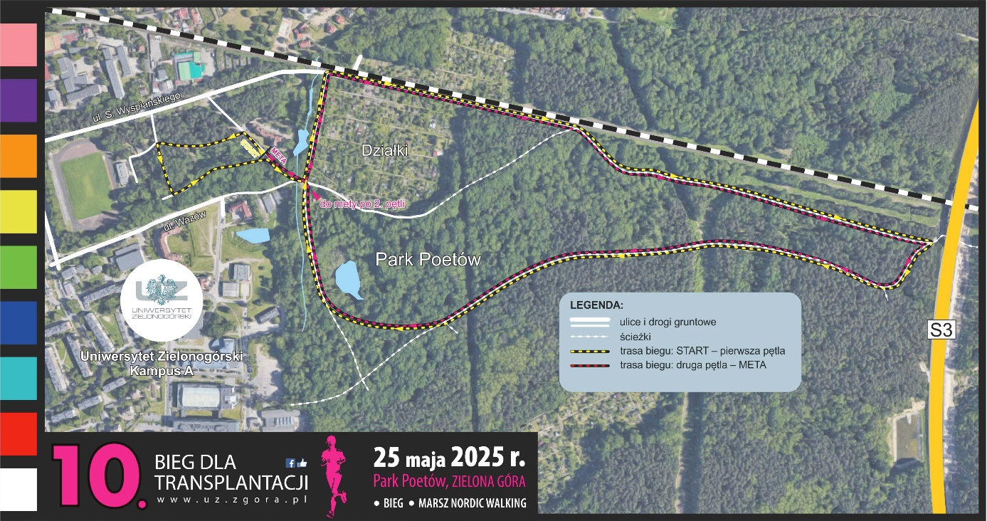
Trasa 10. Biegu dla Transplantacji
Uczestnictwo:
- Limit uczestników: 300 osób
- W biegu mogą wziąć udział zawodnicy od 16 roku życia, którzy do dnia 21 maja br. na stronie: super-sport.com.pl zapiszą się i dokonają opłaty startowej.
W przypadku osób niepełnoletnich zgłoszenia dokonują rodzice/opiekunowie przesyłając jednocześnie zgodę na udział w biegu, (formularz zgody do pobrania ze strony Wydarzenia: www.uz.zgora.pl).
W wydarzeniu mogą wziąć również osoby maszerujące z kijami do Nordic Walking. Osoby takie ze względów bezpieczeństwa będą musiały pokonać trasę w stronę przeciwną do biegaczy („pod prąd”).
- Uczestnicy maszerujący z kijami NW proszeni są o trzymanie się prawej strony ścieżki tak, aby biegacze mieli możliwość w bezpieczny i „bezkolizyjny” sposób kontynuować bieg na całej jego trasie.
- Uczestnicy maszerujący z kijami NW proszeni są o stosowanie się do komunikatów przedstartowych organizatora dotyczących sposobu pokonywania trasy.
- Dokonanie opłaty startowej przez zawodnika będzie równoznaczne z zapoznaniem się z Regulaminem biegu, jego akceptacją oraz zgodą na przetwarzanie danych osobowych i wykorzystaniem wizerunku uczestnika biegu dla potrzeb Organizatora.
- Zawodnicy startują w stroju dostosowanym do charakteru imprezy sportowej oraz panujących warunków atmosferycznych. Mile widziane uczestnictwo w koszulce z tegorocznego biegu lub z poprzednich edycji.
- Uczestnicy biegu mają obowiązek poruszania się po udostępnionej na WYDARZENIU trasie.
- Zachęcamy do obserwowania wydarzenia Facebook UZ: 10. Bieg dla transplantacji, na którym zamieszczane będą bieżące informacje dotyczące wydarzenia i atrakcji przygotowanych przez organizatorów.
- Uczestnicy zobowiązują się do poszanowania czystości oraz właściwego zachowania na terenach zielonych, przez które przebiega trasa biegu.
Zgłoszenia:
- Zgłoszenia UDZIAŁU w biegu należy dokonać na stronie: www.super-sport.com.pl.
- Opłata startowa wynosi 50 zł (osoby pełnoletnie), 30 zł (osoby poniżej 18 r.ż.).
- Każdy z uczestników podczas uiszczania opłaty startowej może wpłacić wyższą kwotę, bowiem cała kwota uzyskana z „wpisowego” przekazana zostanie na kontynuację leczenia Ani i Martyny, podopiecznych Ogólnopolskiego Stowarzyszenia „Nerka”.
Opłaty Startowe podczas dokonywania rejestracji.
- Obowiązuje limit uczestników wynoszący 300 osób. Za osobę zgłoszoną uznaje się osobę, która dokonała opłaty startowej.
Odbiór pakietu startowego:
- Pakiety startowe wydawane będą:
- 24 maja br. (sobota) w godzinach od 14:00 do 17:00 w Biurze Zawodów w Hali Sportowej UZ, ul. Szafrana 6, 65-516 Zielona Góra;
- w dniu biegu – 25 maja br. w godzinach: od 9:00 do 10:45 w Biurze Zawodów w Hali Sportowej UZ, ul. Szafrana 6, 65-516 Zielona Góra.
- Pakiet zawiera:
- pamiątkowy medal;
- koszulkę techniczną;
- upominki od sponsorów.
Pomiar czasu:
- Każdy uczestnik biegu indywidualnie dokonuje pomiaru czasu pokonania trasy.
- Limit czasu na pokonanie trasy wynosi 70 min.
Nagrody:
- Pamiątkowe puchary dla zwycięzców biegu oraz marszu Nordic Walking.
Nagrodzone zostaną osoby, które pierwsze pokonają trasę w dwóch kategoriach: kobiety (I, II i III miejsce) i mężczyźni (I, II i III miejsce) wśród biegaczy oraz osoby, które pierwsze pokonają trasę w dwóch kategoriach: kobiety (I, II i III miejsce) i mężczyźni (I, II i III miejsce) wśród maszerujących.
- Nagrody od sponsorów.

Dodatkowe Informacje:
Wydarzeniem towarzyszącym 10. Biegowi dla Transplantacji jest Miasteczko Zdrowia, usytuowane w bliskiej okolicy Startu biegu, w którym będzie można skorzystać z badań profilaktycznych, sprawdzić swoją kondycję fizyczną oraz zgłębić wiedzę na temat zdrowego odżywiania.
Postanowienia końcowe:
- Uczestnicy biegu nie są ubezpieczeni od następstw nieszczęśliwych wypadków.
- Podczas BIEGU zapewniona zostanie pomoc medyczna, szatnie oraz toalety i prysznice.
- Prawo interpretacji niniejszego regulaminu przysługuje organizatorom.
Organizatorzy

